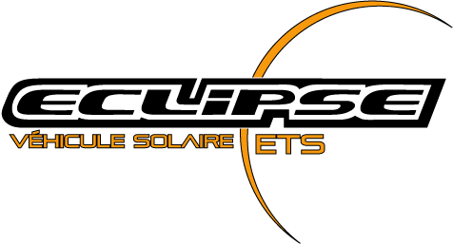

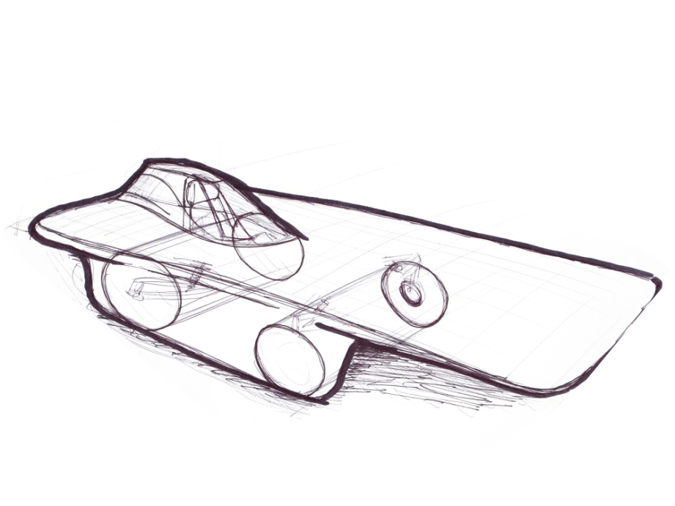

**Eclipse Strategy and Modelling Tool v0.1**

**Guide d’utilisation**

Rédigé par Julien Longchamp

Dernière mise à jour : 26-10-2016

Équipe du véhicule solaire Éclipse

École de technologie supérieure

Guide d’utilisation

# Avant propos

## Mise en contexte

L’outil de stratégie (SMT) est un logiciel Matlab destiné à permettre de définir des stratégies de courses lors de compétition de voitures solaires telles que la Formula Sun Gran Prix (FSGP), l’American Solar Challenge (ASC) ou encore la World Solar Challenge (WSC).

Le logiciel SMT se divise en deux blocs, le premier effectue des tâches de modélisations tandis que le second procède à des simulations. Les détails concernant chacun de ces blocs est donné plus loin dans ce document.

## Historique du projet

Le développement de l’outil de simulation a débuté au cours de l’hiver 2016. La première version du logiciel a été implémentée par Julien Longchamp alors membre de l’équipe d’Éclipse 9. Le logiciel a évolué au fil des essais chez PMG ainsi que durant la FSGP et l’ASC 2016.

## Best Use of Simulation Award

Les compétitions de voitures solaires sont l’occasion de remporter plusieurs prix et distinctions en marge du classement général. Ainsi, l’équipe d’Éclipse 9 a remporté la première place pour le prix décerné par MathWorks à l’équipe ayant fait le meilleur usage des moyens de simulation.

Cette distinction a permis de confirmer le potentiel et la qualité de la première version du logiciel ST.

# Introduction

## Objectif

Les compétitions de voitures solaires se distinguent par leur ampleur et leur niveau de difficulté. En effet, au cours d’un parcours de 3000 km bien des évènements peuvent se produire. Envoyer un véhicule prototype se frotter aux aléas de la circulation, des travaux routiers, des précipitations et des autres imprévus de la route représente un défi de taille.

Bien que de nombreuses situations ne puissent être prévues ou évitées, il demeure qu’une bonne stratégie de course est essentielle afin de performer en compétition.

## Gros bon sens et intuition

Au cours d’une compétition de voiture solaire, il apparaît clair qu’il n’existe aucune notion de gros bon sens ou encore d’intuition qui sera miraculeusement la même pour tous les membres de l’équipe. Les décisions concernant la conduite de la voiture solaire doivent être fondées sur des données les plus précises possibles. Il est donc essentiel de posséder un outil permettant d’offrir une vue d’ensemble sur les performances du véhicule solaire.

# Achitecture du logiciel SMT

Tel que son nom l’indique, le logiciel SMT comporte deux principaux modules. Le premier comprend les modèles mathématiques des différents sous-systèmes du véhicule ainsi que la représentation à partir de ses coordonnées GPS du circuit à parcourir. Le second module comprend le simulateur qui utilise les différents modèles afin de produire des simulations concernant le comportement de la voiture selon différents scénario.

À noter que présentement, les scénarios de courses cross-country (parcours routier) et de courses sur circuit fermés sont séparés puisque les objectifs et les contraintes de courses sont considérablement différents. En effet, sur circuit fermé, il suffit de maximiser le nombre de tours effectués chaque jour tandis que le parcours routier implique des checkpoints et

